Применение лазерной сварки в мостостроении

В 2015-18 г.г. в АО «НИИ мостов» проведены усталостные испытания сварных стыковых соединений, выполненных лазерной и гибридно-лазерной сваркой в ООО НТО «ИРЭ-Полюс». Образцы для усталостных испытаний были изготовлены из стали 10ХСНДА-2 по ТУ 14-1-5120-2008.
Целью усталостных испытаний являлось определение ограниченного предела выносливости образцов на базе 2,0 млн. циклов приложения нагрузки.
Усталостные испытания образцов серии 1 (сварные стыковые соединения выполнены лазерной сваркой) проводились на прессе-пульсаторе ЦДМ-100 с частотой равной 324 цикла в минуту на базе 2 млн. циклов приложения нагрузки (рисунок 1.1).
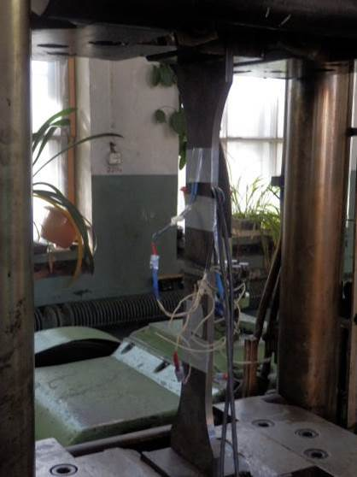
Рисунок 1.1- Испытание образцов на прессе-пульсаторе ЦДМ-100

Контроль напряжений в образцах и характеристики цикла для каждого образца производились по двум датчикам, установленным с каждой стороны рабочей зоны образца. Контроль напряжений в процессе испытаний образцов производился системой тензометрического контроля (рисунок 1.2).
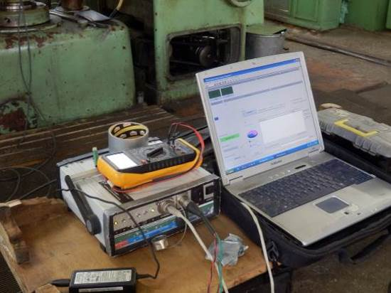
Рисунок 1.2 – Система тензометрического контроля

Кривая усталости образцов серии 1 при асимметрии цикла ρ = 0,1 показана на рисунке 1.3.
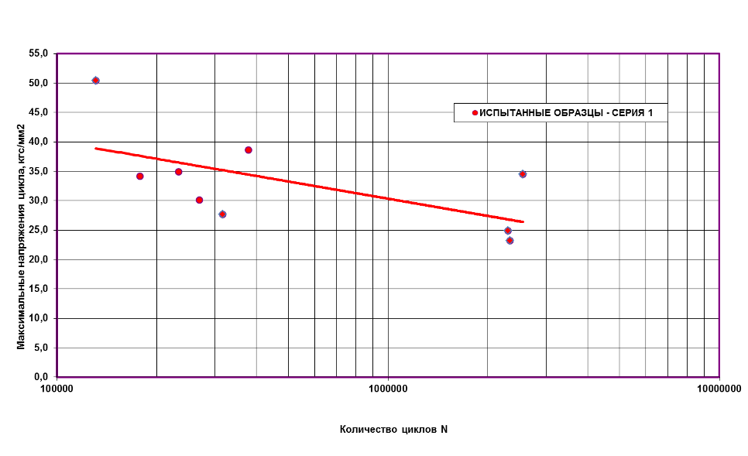
Рисунок 1.3 – Результаты испытаний образцов серии 1

Усталостные испытания образцов серии 2 (сварные стыковые соединения выполнены гибридной сваркой) проводились на прессе-пульсаторе ЦДМ-100 с частотой равной 324 цикла в минуту на базе 2 млн. циклов приложения нагрузки (рисунок 1.4). Кривая усталости образцов серии 2 при асимметрии цикла ρ = 0,1 показана на рисунке 1.5.
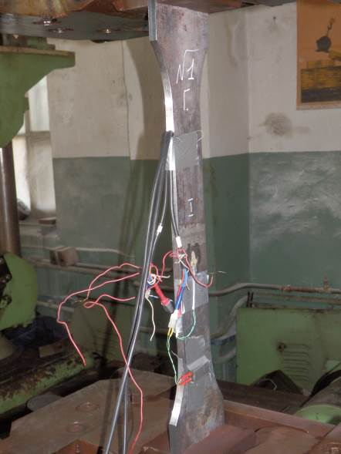
Рисунок 1.4- Испытание образца серии 2 на прессе-пульсаторе ЦДМ-100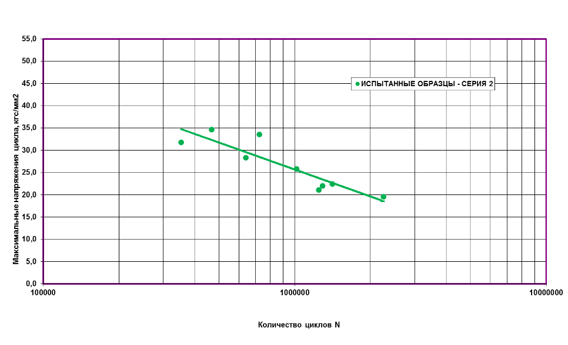
Рисунок 1.5 – Результаты испытаний образцов серии 2

Усталостные испытания образцов сварных соединений с угловыми поперечными швами выполненных лазерной сваркой (серия 3) проводились на прессе-пульсаторе ЦДМ-100 с частотой равной 324 цикла в минуту на базе 2 млн. циклов приложения нагрузки (рисунок 1.6).
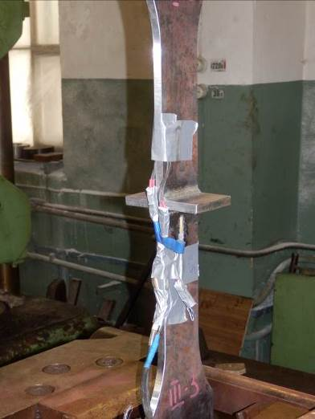

Рисунок 1.6- Испытание образца серии 3 на прессе-пульсаторе ЦДМ-100

Кривая усталости образцов серии 3 при асимметрии цикла ρ = 0,1 показана на рисунке 1.7.
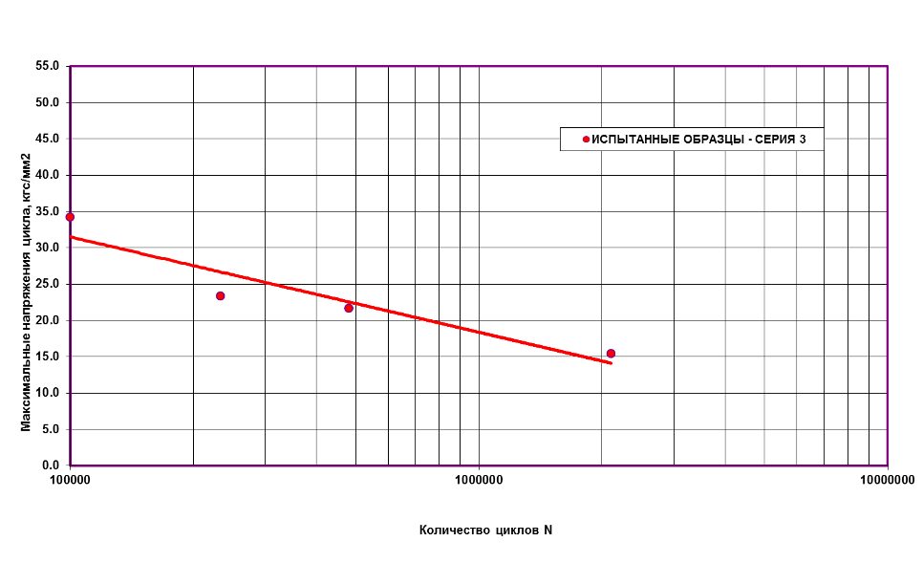
Рисунок 1.7 – Результаты испытаний образцов серии 3

По результатам проведенных испытаний определен эффективный коэффициент концентрации напряжений (β) сварных соединений с поперечными угловыми сварными швами: β = 2,30, что не превышает значения эффективного коэффициента концентрации напряжений для таких соединений, выполненных автоматической сваркой.

В 2016-17 г были проведены усталостные испытания моделей узлов одноярусной ортотропной плиты балластного корыта пролетных строений железнодорожных мостов. Цель работы − экспериментально-расчетная оценка долговечности узлов одноярусной ортотропной плиты балластного корыта пролетных строений железнодорожных мостов.
Модели для испытаний были изготовлены из стали 10ХСНДА-12 по ТУ 14-1-5120-2008. Угловые швы в узлах пересечения продольных и поперечных ребер были выполнены лазерной сваркой. Лазерной сваркой были выполнены угловые швы соединений поперечных ребер и верхних поясов.
На моделях ортотропной плиты исследовалась работа поперечных ребер плиты на изгибающий момент и поперечную силу. Модели имитировали работу поперечных ребер ортотропной плиты в местах их пересечения с продольными ребрами.
Целью усталостных испытаний было определение ограниченного предела выносливости узлов моделей на базе 2,0 млн. циклов приложения нагрузки.
Данная конструкция одноярусной ортотропной плиты балластного корыта используется в унифицированных конструкциях железнодорожных пролетных строений мостов.
Усталостные испытания моделей ортотропной плиты на динамические нагрузки проводились на прессе-пульсаторе ЦДМ-200 ПУ (рисунок 1.8). Испытательная нагрузка передавалась на образец через систему распределительных балок.

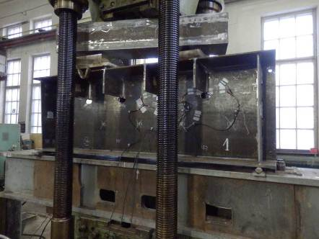
Рисунок 1.8 – Испытание моделей на прессе-пульсаторе ЦДМ-200 ПУ
на динамическую нагрузку

Характер усталостных трещин показан на рисунках 1.9…1.11.
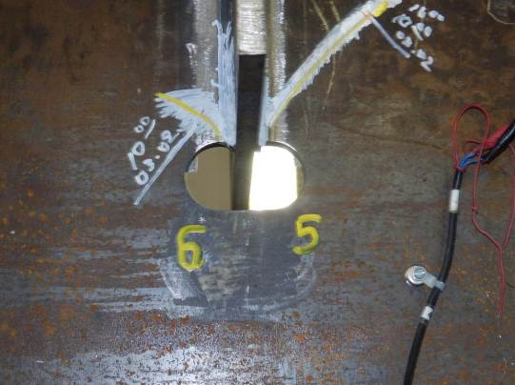

Рисунок 1.9 – Модель Р1. Трещины от выреза у продольного ребра 3.

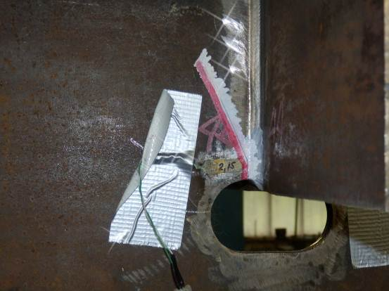

Рисунок 1.10 – Модель Р5. Трещина от выреза у продольного ребра 3

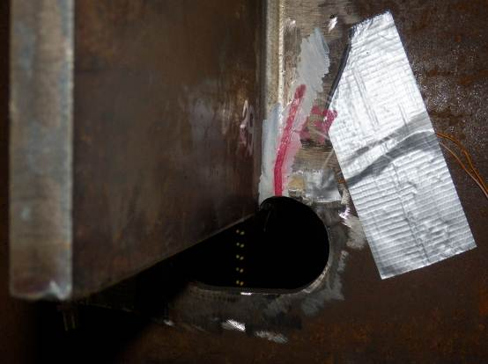

Рисунок 1.11 – Модель Р5. Трещина от выреза у продольного ребра 1

Диаграммы усталости моделей, выполненных с применением лазерной и электродуговой сварки, при асимметрии цикла ρ = 0,2 приведены на рисунке 1.12.

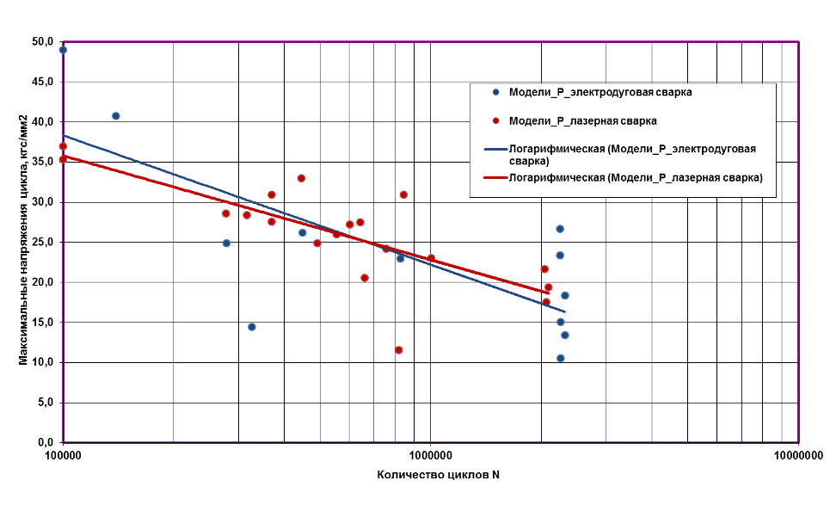
Рисунок 1.12 – Результаты испытаний моделей с применением лазерной и электродуговой сварки при асимметрии цикла ρ = 0,2

Проведенные усталостные испытания моделей узлов пересечения продольных и поперечных ребер ортотропных плит (лазерная сварка) на прессе-пульсаторе ЦДМ-200 ПУ на базе 2,0 млн. циклов приложения нагрузки показали:
Усталостные трещины в испытанных моделях возникают от сварных вертикальных швов, в местах пересечения продольных и поперечных ребер, и распространяются в стенках поперечных ребер.
Значение ограниченного предела выносливости узлов пересечения продольных и поперечных ребер ортотропных плит при 2 млн. циклов приложения нагрузки равно
σ_{0,2} = 18,88 + 2 · 0,89 кгс/мм²..
Проведенные усталостные испытания моделей узлов пересечения продольных и поперечных ребер ортотропных плит (электродуговая сварка) на прессе-пульсаторе ЦДМ-200 ПУ на базе 2,0 млн. циклов приложения нагрузки показали:
Усталостные трещины в испытанных моделях возникают от сварных вертикальных швов, в местах пересечения продольных и поперечных ребер, и распространяются в стенках поперечных ребер.
Значение ограниченного предела выносливости узлов пересечения продольных и поперечных ребер ортотропных плит при 2 млн. циклов приложения нагрузки равно
σ_{0,2} = 17,23 + 2 · 2,08 кгс/мм²..
Проведенные усталостные испытания моделей показали, что выносливость соединений выполненных лазерной сваркой не ниже выносливости соединений, выполненных с применением электродуговой сварки.
По результатам проведенных исследований разработаны:
- СПЕЦИАЛЬНЫЕ ТЕХНИЧЕСКИЕ УСЛОВИЯ (СТУ) на проектирование опытного металлического пролетного строения железнодорожного моста с применением лазерной сварки;
- СПЕЦИАЛЬНЫЕ ТЕХНИЧЕСКИЕ УСЛОВИЯ (СТУ) на заводское изготовление опытного металлического пролетного строения железнодорожного моста с применением лазерной сварки.

